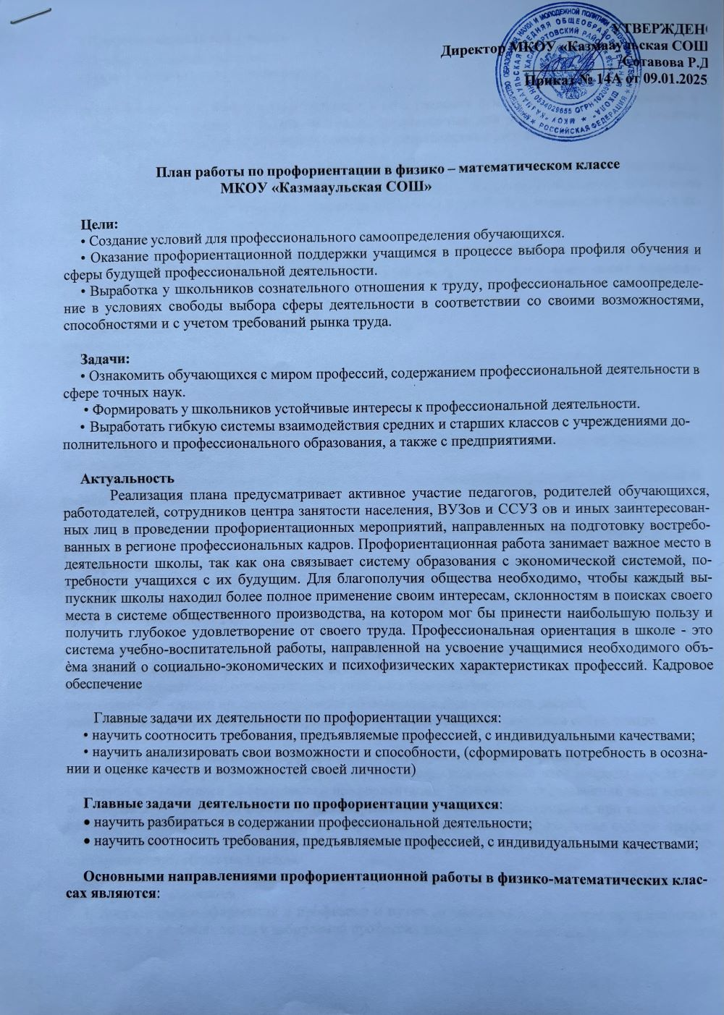

* Профессиональная информация.
* Профессиональное воспитание.
* Профессиональное консультирование.

**Профессиональная информация** включает в себя сведения о мире профессий, личностных и профессионально важных качествах человека, существенных для самоопределения, о системе учебных заведений и путях получения профессии, о потребностях общества в кадрах.

**Профессиональное воспитание** включает в себя формирование склонностей и профессиональ- ных интересов школьников. Сущность педагогической работы по профессиональному воспитанию заключается в том, чтобы побуждать учащихся к участию в учебной и внеклассной работе, к ак- тивной пробе сил.

**Профессиональное консультирование-** изучение личности учащегося и на этой основе выдача профессиональных рекомендаций. Профессиональная консультация чаще всего носит индивиду- альный характер.

**Формы работы физико – математического класса**: профориентационные уроки;

экскурсии;

встречи со специалистами;

профессиографические исследования;

# Принципы ведения профориентационной работы:

1. Дифференцированный и индивидуальный подход к учащимся в зависимости от уровня сфор- мированности их интересов, от уровня успеваемости.
2. Оптимальное сочетание массовых, групповых и индивидуальных форм профориентационной работы с учащимися.
3. Взаимосвязь школы, семьи, профессиональных учебных заведений
4. Связь профориентации с жизнью (органическое единство с потребностями общества в кад- рах).

**Формы взаимодействия с обучающимися с целью профориентации**: анкетирование и тестирование;

профориентационные опросники; профориентационные игры.

**Мероприятия, ориентированные на профориентацию школьников**: экскурсии на предприятия и в организации с целью ознакомления;

посещение учебных мест, организованных учебными заведениями;

посещение учреждений профессионального образования в Дни открытых дверей;

расположение информационных материалов по профориентации на школьном сайте, стенде.

# Критерии и показатели эффективности профориентационной работы

В управлении профориентационной работой к наиболее важным относятся вопросы определения критериев и показателей эффективности профориентации. Достижение поставленной цели возмож- но и оправдано только при активной целенаправленной работе со школьниками, при выявлении их реальных интересов и способностей, формировании убежденности в правильном выборе профес- сии, отвечающего как их личным склонностям и возможностям, так и потребностям региона, в ко- тором они живут, общества в целом.

# К основным результативным критериям и показателям эффективности профориентаци- онной работы, относятся:

1. **Достаточная информация о профессии и путях ее получения**. Без ясного представления о содержании и условиях труда в избираемой профессии школьник не сможет сделать обоснованного

ее выбора. Показателем достаточности информации в данном случае является ясное представление им требований профессии к человеку, конкретного места ее получения, потребностей общества в данных специалистах.

1. **Потребность в обоснованном выборе профессии**. Показатели сформированности потребно- сти в обоснованном профессиональном выборе профессии – это самостоятельно проявляемая школьником активность по получению необходимой информации о той или иной профессии, жела- ние пробы своих сил в конкретных областях деятельности, самостоятельное составление своего профессионального плана.
2. **Уверенность школьника в социальной значимости труда,** т.е. сформированное отношение к нему как к жизненной ценности.
3. **Степень самопознания школьника**. От того, насколько глубоко он сможет изучить свои профессионально важные качества, во многом будет зависеть обоснованность его выбора.
4. **Наличие у учащегося обоснованного профессионального плана**. Обоснованность профес- сионального выбора справедливо считается одним из основных критериев эффективности профо- риентационной работы. Показателем обоснованности является умение соотносить требования про- фессии к человеку со знаниями своих индивидуальных особенностей, те из них, которые непосред- ственно влияют на успех в профессиональной деятельности, т. е. профессионально важные качества

**Приложение №1**

**План работы по профориентации в физико – математическом классе на учебный год**

|  |  |  |  |  |
| --- | --- | --- | --- | --- |
|  | Название мероприятия | Сроки  исполнения | Участники | Ответственные |
| ***Организационные мероприятия*** | | | | |
| 1 | Изучение нормативно-правовых документов. | Сентябрь | классы | Заместитель дирек- тора по УВР, зам. директора по ВР |
| 2 | Изучение методических рекомен- даций по организации профориента-  ционной работы среди обучающихся. | В течение уч.года | классы | Заместитель дирек- тора по ВР. |
| 3 | Создание уголка по профориен-  тации в физико – математическом классе | 1  п о л у г о д и е | участники | Зам. директора по ВР |
| 4 | Отражениепрофориентационной работы на школьном сайте. | Постоянно | участники | ответственный за школьный сайт |
| 5 | Организация профориентационных  экскурсий на предприятия. | В  года | Уч-ся 7 класса | Зам.  директора по  ВР |
| 6 | Участие в анкетировании учащих- ся 7 класса на предмет выявления  профессий, пользующихся повышен- ным спросом. | февраль | Уч-ся 7 класса | Учитель -  предметник |
| 7 | Использование в профориентаци-  онной работе Internet-ресурсов. | В  года | Уч-ся 7 класса | Учитель -  предметник |

|  |  |  |  |  |
| --- | --- | --- | --- | --- |
|  |  |  |  |  |
| ***Работа с педагогическими кадрами*** | | | | |
|  |  |  |  |  |
| 8 | Презентация проектов по  профориентации | Сентябрь | Педагог | Учитель -  предметник |
| 9 | Оформление методических разра- боток внеклассных мероприятий  по профориентации | В течение года | Педагог | Учитель -  предметник |
|  |  |  |  |  |
| 10 | Участие в профконсультациях для учителей по изучению личности школьника «Изучение профессиональных наме- рений и  планов учащихся». | По графику | Педагог | Школьный психо- лог |
| 11 | Посещение открытых мероприятий по профориентации в ОУ, с целью  обмена опытом. | По графику | Педагоги | Зам. директора по УВР |
| ***Работа с родителями*** | | | | |
| 12 | Проведение родительского собра- ния: - «Роль семьи в  профессиональном самоопределении для учащихся» |  | Родители | Зам. директора по ВР |
| 13 | Знакомство с проектом «Билет в будущее» | сентябрь | Родители | Зам. директора по ВР |
| ***Работа с обучающимися*** | | | | |
| 14 | Провести диагностические мето- дики среди учащихся с целью вы- явить у школьников особенности раз- вития самооценки, профессиональ- ную направленность, узнать о личных профессиональных планах. | Ноябрь, январь | Уч-ся 7 классов | Учитель -  предметник |
| 15 | Выявление учащихся, неопреде- лившихся с выборов профессии. | ежегодно | Уч-ся 7 классов | Учителя- предметники |
| 16 | Знакомство с профессиями на уро-  ках. Расширение знаний учащихся о профессиях | В течение года | Уч-ся 7 классов | Учителя- предметники |
| 17 | Реализация проекта «Билет в бу- дущее» | В течение года | Уч-ся 7 классов | Отв. за проф. ори- ентционную работу |

**Приложение № 2 В рамках профориентационной работы реализуются следующие проекты:**

**«Билет в будущее»** - проект по ранней профессиональной ориентации учащихся 6-11-х классов, который реализуется по всей России. Методика проекта основана на навыке свободного выбора: проект не отвечает на вопрос «Кем быть?», а дает школьнику возможность лучше понять себя и определиться со своими интересами.

# Комплексная диагностика

Онлайн-диагностика состоит из трех этапов тестирования: «Интересы и профессиональные склонности», «Какими гибкими навыками я обладаю», «Что я знаю о профессиях». Каждый этап приближает участника к пониманию своих интересов, степени готовности к выбору профессио- нального пути.

# Практические мероприятия

В рамках проекта участник может выбрать и посетить три практических профориентационных мероприятия, направленных на знакомство с миром профессий и погружение в содержание кон- кретных профессиональных индустрий и компетенций. Все мероприятия доступны в регионе про- живания участника.

# Цифровое портфолио

Итоги онлайн-диагностики, отметки о посещении практических мероприятий и обратная связь от наставников фиксируются в цифровом портфолио в личных кабинетах участников. Портфолио дает возможность родителям и школьному педагогу-навигатору увидеть, какая сфера деятельности наиболее интересна ребенку, определить его уровень владения значимыми навыками. Все это по- могает построить дальнейшую траекторию профессионального образования участника-подростка.

# Рекомендации

По итогам прохождения всех этапов тестирования и практических мероприятий участник полу- чит рекомендации по построению индивидуального учебного плана. В личном кабинете, исходя из интересов ребенка, будет сформирован перечень доступных в регионе мероприятий, курсов, кружков и иных возможностей по развитию навыков и компетенций.

# Условия участия

1. **Обучение в 6−11-х классах общеобразовательных организаций**

Участников в проекте регистрирует школа. Если ребенок находится на домашнем обучении, можно обратиться в школу, к которой он прикреплен, для регистрации в проекте

1. Наличие гражданства Российской Федерации
2. Проживание на территории региона, реализующего проект
3. Участие в проекте бесплатное. Результаты участия не влияют на оценки и другие формы ат- тестации в школе и не дают гарантий поступления в вузы и средние специальные учебные заведе- ния.

# Приложение № 3

План направлен на проведение целенаправленной профориентационной работы со школьника- ми, начиная с первого класса, с целью совершенствования работы по реализации личностного и профессионального потенциалов обучающихся, обеспечению их профессиональной успешности в какой-либо сфере деятельности

Целевая категория участников мероприятий плана – учащиеся, родители (законные представи- тели), педагоги.

# Подготовительный этап:

1. Разработка положений, функциональных обязанностей и других локальных актов, регулиру- ющих реализацию проекта
2. Определение ответственного за реализацию проекта в ОО.
3. Информирование родителей о целях и задачах проекта.
4. Определение класса участника проекта
5. Заключение межведомственных соглашений о сотрудничестве в сферах профессио- нальной ориентации.
6. Составление плана
7. Диагностирование
8. Корректирование плана

# Планирование диагностики:

1. Подготовка программы диагностики
   1. Подготовка диагностического инструментария
2. Первичная диагностика в соответствии с программой
   1. Обработка результатов диагностики
   2. Информирование администрации, классных руководителей о результатах
3. Проведение профориентационной работы с учетом результатов (дополнение, корректировка плана мероприятий)

3.1 Обработка результатов диагностики

3.2. Информирование администрации, классных руководителей о результатах